ogrencikocu.istanbul 7.SINIFLAR MATEMATİK I.DÖNEM III. YAZILI SORULARI

Sınıfı:7/

No:
Adı:

Soyadı:

5.)

1.) 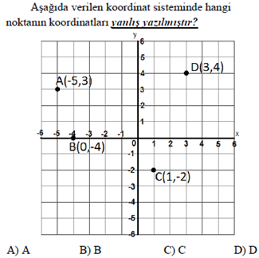

2.) 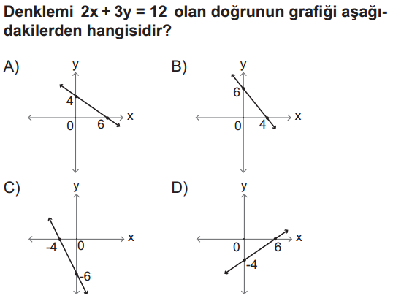

3.) ‘’3 katının 20 eksiği 10 olan sayı kaçtır?’’ İfadesine ait denklem aşağıdakilerden hangisidir?

- 3x + 20 = 10 C. 3x – 20 = 10

- 3x-10 =20 D. 3x + 10 = 20

4.) x=8 değeri aşağıdaki denklemlerden hangisini sağlamaz?
A) x+ 4 = 12 B) 2x + 8 =23
C) 3x + 1 = 25 D) 4x = 32
Denklemi verilen doğrulardan hangisi orjinden geçmez?
A) y=2x B) 2x=5y C) x=y D) 3x=2y+1

6.) 8 işçi bir işi 12 günde 6 işçi aynı işi kaç günde bitirir?
A) 15 B)16 C)17 D)18

7.) 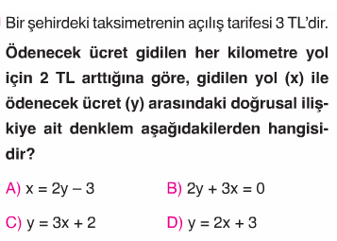

8.) 8 saatte 120 km giden bir otomobil 6 saatte kaç km yol gider?
A)90 B)100 C)110 D)120

9.)
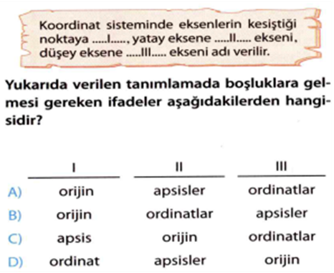$\frac{2}{\frac{4}{5}}+\frac{\frac{1}{4}}{5}=?$
10) 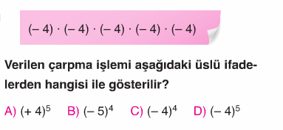
11) 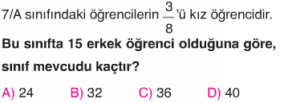

12)
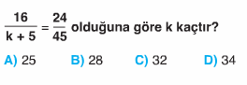

13.) Verilen boşluklara“doğru-rasyonel sayılar- pay-ordinat-ters-1(bir)- negatif—tamsayılar -payda-0(sıfır)-pozitif” uygun olanları getiriniz.

i) İki çokluktan biri artarken diğeri azalıyorsa bu tür çokluklara…………….orantılı çokluklar denir.
ii) Rasyonel sayırlar toplama ve çıkarma işlemi yapılırken mutlaka……………eşitlenmelidir.
iii) Tam sayılarla çarpma işleminin etkisiz(birim) elemanı………sayısıdır.
iv) a ve b €Z ve b≠0 olmak üzere $\frac{a}{b}$ şeklinde yazılan sayılara………………… denir
v)zıt iki işaretli iki sayının birbirine bölümü ……………….işaretli bir sayı olur.

14.) Aşağıdaki ifadelerin doğru olanlar “D” yanlış olanlara “Y” yazınız.
i)(….)Bütün rasyonel sayılar aynı zamanda kesirdir.
ii)(….) Koordinat düzlemi 4 bölgeden oluşur
iii)(….)Bir pozitif tamsayının hem tek hem de çift kuvvetleri her zaman pozitiftir.
iv)(….) x=6 doğrusu y eksenine pareleldir.
v)(….) A(a,-6) noktasının IV.bölgede olması için a mutlaka pozitif olmalıdır.
15)
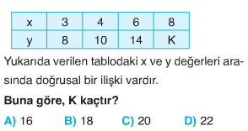

16) Aşağıda verilen işlemin sonucunu bulunuz
